

**Игры и развлечения по ПДД**

**в подготовительной группе ДОУ**

**«В мире дорожных знаков»**

**Воспитатель: Кравцова Е.В.**

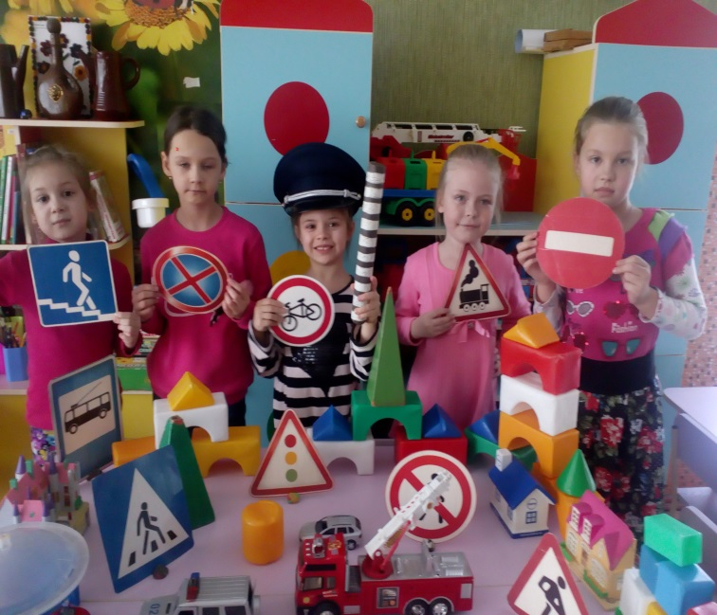

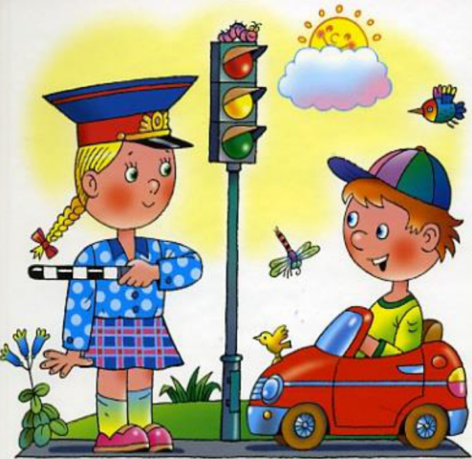

«Дорожные знаки – замечательное изобретение.

Без этих знаков сегодня невозможно безопасное движение по улицам и дорогам»

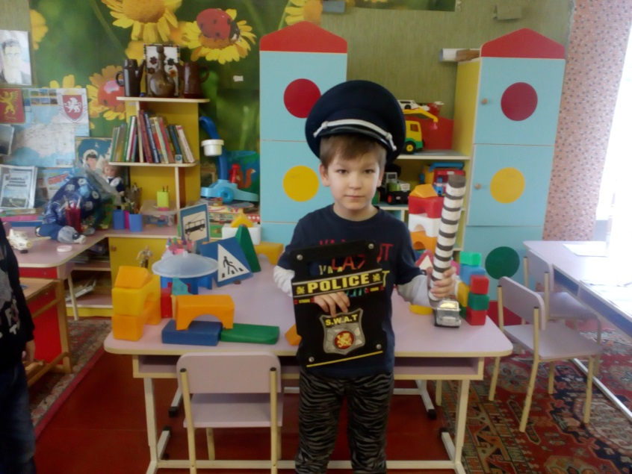





**Дидактическая игра**

**« Экстренные ситуации»**

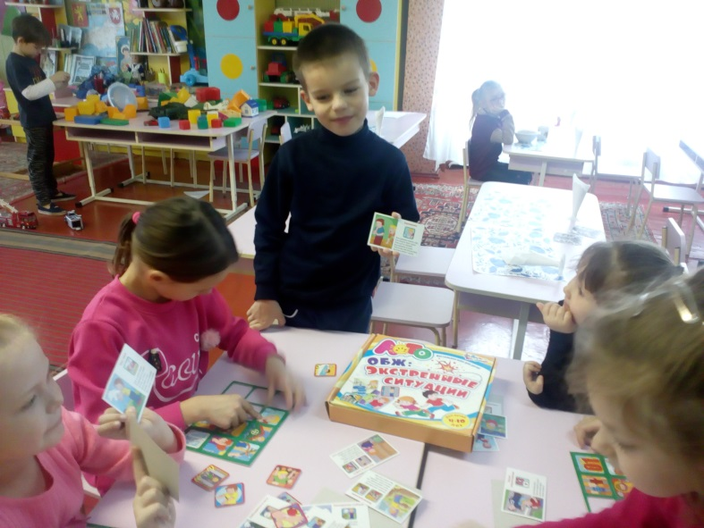

**Правильное поведения в экстремальных  ситуациях – это серьезное отношения к собственной жизни и к безопасности других людей**

